SZCZEGÓŁOWY OPIS OSI PRIORYTETOWYCH REGIONALNEGO PROGRAMU OPERACYJNEGO WOJEWÓDZTWA ZACHODNIOPOMORSKIEGO 2014-2020
Ogólny opis programu oraz głównych warunków realizacji
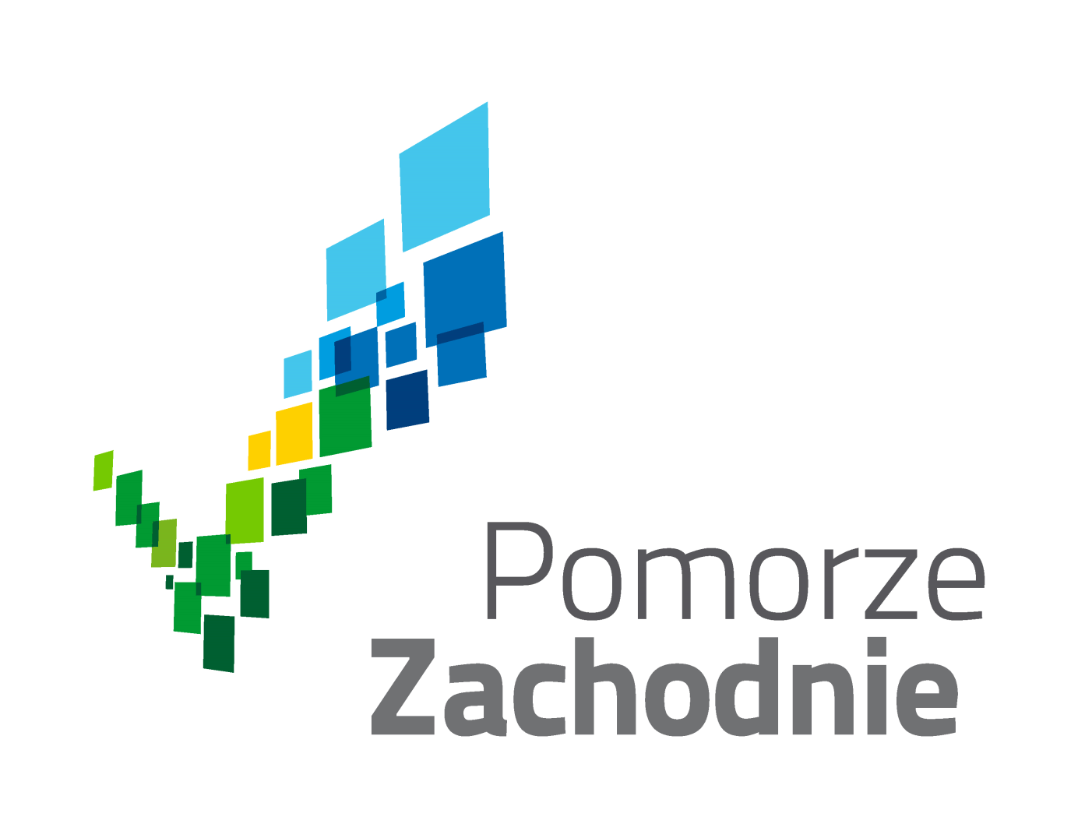
wersja 26.0– 18 grudnia 2017 r.

Spis treści
SZCZEGÓŁOWY OPIS OSI PRIORYTETOWYCH REGIONALNEGO PROGRAMU OPERACYJNEGO WOJEWÓDZTWA ZACHODNIOPOMORSKIEGO 2014-2020 1
I. Ogólny opis programu oraz głównych warunków realizacji 7
1. Status dokumentu 7
2. Opis Regionalnego Programu Operacyjnego Województwa Zachodniopomorskiego 2014-2020 8
3. Informacje nt. sposobu i źródeł finansowania osi priorytetowych 9

Ogólny opis programu oraz głównych warunków realizacji

Status dokumentu
Regionalny Program Operacyjny Województwa Zachodniopomorskiego 2014-2020 (RPO WZ 2014-2020) został przygotowany na podstawie:
- rozporządzenia Parlamentu Europejskiego i Rady (UE) nr 1303/2013 z dnia 17 grudnia 2013 r. ustanawiającego wspólne przepisy dotyczące Europejskiego Funduszu Rozwoju Regionalnego, Europejskiego Funduszu Społecznego, Funduszu Spójności, Europejskiego Funduszu Rolnego na rzecz Rozwoju Obszarów Wiejskich oraz Europejskiego Funduszu Morskiego i Rybackiego oraz ustanawiającego przepisy ogólne dotyczące Europejskiego Funduszu Rozwoju Regionalnego, Europejskiego Funduszu Społecznego, Funduszu Spójności i Europejskiego Funduszu Morskiego
i Rybackiego oraz uchylające rozporządzenie Rady (WE) nr 1083/2006, zwanego dalej „rozporządzeniem ogólnym”,
- rozporządzenia Parlamentu Europejskiego i Rady (UE) nr 1301/2013 z dnia 17 grudnia 2013 r.
w sprawie Europejskiego Funduszu Rozwoju Regionalnego i przepisów szczególnych dotyczących celu "Inwestycje na rzecz wzrostu i zatrudnienia" oraz w sprawie uchylenia rozporządzenia (WE)
nr 1080/2006,
- rozporządzenia Parlamentu Europejskiego i Rady (UE) nr 1304/2013 z dnia 17 grudnia 2013 r.
w sprawie Europejskiego Funduszu Społecznego i uchylające rozporządzenie Rady (WE)
nr 1081/2006,
a także na podstawie ustawy z dnia 11 lipca 2014 r. o zasadach realizacji programów w zakresie polityki spójności finansowanych w perspektywie finansowej 2014-2020 zwanej dalej „ustawą wdrożeniową”.
RPO WZ 2014-2020 jest jednym z 16 programów operacyjnych, zarządzanych i wdrażanych na poziomie regionalnym, realizując jednocześnie zapisy Umowy Partnerstwa (UP).
Projekt Programu, przyjęty przez Zarząd Województwa Zachodniopomorskiego został przekazany do Komisji Europejskiej 10 kwietnia 2014 r. Decyzja Wykonawcza Komisji przyjmująca Program została wydana
12 lutego 2015 r.
Z uwagi na ogólny charakter programów operacyjnych kierowanych do Komisji Europejskiej, każda IZ przygotowuje dodatkowy dokument uszczegóławiający jego zapisy. W przypadku RPO WZ 2014-2020 jest to „Szczegółowy opis osi priorytetowych Regionalnego Programu Operacyjnego Województwa Zachodniopomorskiego 2014-2020” (SOOP). Dokument ten został przygotowany na podstawie „Wytycznych w zakresie szczegółowego opisu osi priorytetowych krajowych i regionalnych programów operacyjnych na lata 2014-2020”, które 30 stycznia 2015 r. wydał Minister Infrastruktury i Rozwoju.
SZOOP stanowi uszczegółowienie zapisów RPO WZ 2014-2020 odnośnie zasad i reguł realizacji Programu, osi priorytetowych i dedykowanych im działań. Informacje zawarte w dokumencie, pozwolą przyszłym beneficjentom uzyskać wiedze na temat możliwości i sposobu wsparcia dla realizacji projektów współfinasowanych z EFRR i EFS.
Dokument składa się z dwóch części:
- ogólnej, opisującej zasady horyzontalne obowiązujące we wszystkich działaniach nt. zakresu interwencji oraz podstawowych zasad realizacji PO przedstawianych w formie opisowej,
- szczegółowego opisu poszczególnych osi priorytetowych i działań/poddziałań, jak również
z załączników stanowiących integralną część SOOP.
Dokument stanowi również podstawę do przygotowania i przedstawienia KM RPO WZ 2014-2020 do analizy
i zatwierdzenia kryteriów wyboru projektów. Kryteria muszą ściśle wynikać z opisywanych działań i być z nimi powiązane. SOOP jest przyjmowany przez Instytucję Zarządzającą, po zaopiniowaniu przez Instytucję Koordynującą UP. Zmiany i uzupełnienia mogą być wprowadzone z inicjatywy IZ lub na wniosek instytucji pośredniczącej.

Opis Regionalnego Programu Operacyjnego Województwa Zachodniopomorskiego 2014-2020
Regionalny Programu Operacyjnego WZ 2014-2020 to połączenie celów wytyczonych regionalnymi dokumentami programowymi, strategicznymi kierunkami rozwoju z poziomu krajowego i Unii Europejskiej oraz wiedzą i doświadczeniem z realizacji perspektywy 2007-2013. Jednym z nowych elementów programowania regionalnego jest połączenie w Programie zarówno środków finansowych EFRR jak i EFS. Pozwoli to na większą koncentrację i ukierunkowanie wsparcia w podejmowanych działaniach.
Interwencje zaplanowane w ramach RPO WZ mają za zadanie wspieranie rozwoju sfery gospodarczej, opartej na wiedzy i innowacji, rozwoju kapitału ludzkiego, wykorzystaniu endogenicznych potencjałów
w gospodarce jak i kulturze oraz zapewnieniu równowagi względem środowiska.
Główne obszary wsparcia RPO to gospodarka, infrastruktura i społeczeństwo.
Budowanie gospodarki opartej na rozwoju sfery B+R i innowacjach, promowanie gospodarki efektywnej, konkurencyjnej i przyjaznej środowisku, tworzenie nowych miejsc pracy, wsparcie kooperacji przedsiębiorstw oraz rozwijanie stabilnego i przyjaznego przedsiębiorcom otoczenia biznesowego to niektóre z kierunków wytyczonych dla obszaru gospodarki.
Nieodłącznym elementem gospodarki jest infrastruktura. W tej sferze nacisk zostanie położony na ulepszenie systemu transportowego, w tym połączeń drogowych, modernizację regionalnych linii kolejowych, utrzymanie śródlądowych dróg wodnych, infrastrukturę niskoemisyjną, wykorzystującą odnawialne źródła energii, a także infrastrukturę sektora gospodarki wodno-ściekowej i odpadowej.
W Programie podkreślono problematykę adaptacji do zmian klimatu, traktując ją jako kwestię horyzontalną, która w szczególności kierunkuje działania adaptacyjne przede wszystkim na racjonalnym gospodarowaniu
i ochronie zasobów wodnych, zarządzaniu ryzykiem powodziowym oraz wzmocnieniu regionalnych systemów ratowniczych i ostrzegania. Podobne podejście (horyzontalne) znalazło odzwierciedlenie
w zakresie ochrony środowiska, gdzie wspierane będą działania na rzecz ochrony przyrody jak i projekty dotyczące działalności gospodarczej, wykorzystującej lokalne zasoby przyrodnicze.
Dla wykorzystania i rozwoju zasobów kultury wsparcie zostanie przekazane na rzecz instytucji kultury oraz dla obiektów zabytkowych. Z uwagi na bogactwo dziedzictwa kulturowego regionu w Programie zaplanowano działania z zakresu prac konserwatorskich, restauratorskich oraz promocyjnych, które mają na celu zwiększenie atrakcyjności województwa poprzez udostępnienie obiektów zabytkowych oraz łączących walory zabytkowe z przyrodniczymi (naturalnymi) dla mieszkańców województwa oraz turystów.
Podstawą realizacji przedsięwzięć w ramach EFS będzie wsparcie gospodarki poprzez wzrost poziomu zatrudnienia oraz zapewnienie spójności gospodarczej, społecznej i terytorialnej regionu. Działania podejmowane w obrębie wsparcia EFS koncentrować się będą m.in. na poprawie sytuacji na rynku pracy. Wielotorowe wsparcie, kierowane do zróżnicowanych grup docelowych ma zapewnić poprawę nie tylko sytuacji gospodarczej w regionie, ale również pozytywną zmianę dla odbiorców indywidualnych. Szczególnie istotnym działaniem będzie wsparcie dla tworzenia miejsc pracy w regionie, które powinno wiązać się ze wzmacnianiem podmiotów funkcjonujących w obszarach inteligentnych specjalizacji.
Obok podnoszenia kwalifikacji i kompetencji poszukiwanych na rynku pracy, wsparcie RPO WZ nakierowane będzie na szeroko rozumiany rozwój kapitału ludzkiego. Dotyczy to m.in. rozwoju i poprawy sytuacji
w obszarze oświaty. Wsparcie to kierowane będzie zarówno na działania o charakterze nieinwestycyjnym, jak i infrastrukturalnym. Niebagatelne znaczenie dla rozwoju nowoczesnego rynku pracy ma wsparcie szkolnictwa zawodowego i kształcenia ustawicznego, co również znalazło odzwierciedlenie w zapisach RPO WZ 2014-2020.
Sytuacja społeczno-gospodarcza regionu jest silnie naznaczona efektami transformacji gospodarczej
i skutkami funkcjonowania gospodarki wolnorynkowej. Rezultatem zmian jest pojawienie się w regionie znacznej grupy mieszkańców zagrożonych wykluczeniem społecznym. Problem ten obserwowany jest zarówno na obszarach wiejskich (tzw. tereny popegeerowskie), jak i na obszarach miast, gdzie poszczególne dzielnice ulegają degradacji, zaś całe społeczności potrzebują działań rewitalizacyjnych. Zatem wsparcie nakierowane będzie m.in. na aktywizację społeczną i zawodową osób zagrożonych wykluczeniem społecznym, wspieranie rewitalizacji fizycznej, gospodarczej i społecznej ubogich społeczności oraz obszarów wiejskich i miejskich. Działania w ramach RPO WZ 2014-2020 obejmują również interwencję w zakresie poprawy jakości infrastruktury zdrowotnej i społecznej, a także – komplementarnie – realizacji działań rewitalizacyjnych, profilaktycznych i rehabilitacyjnych, które mogą mieć znaczący wpływ na aktywność zawodową odbiorców wsparcia.
Zaproponowane w ramach RPO WZ 2014-2020 w aspekcie EFS podejście zintegrowane ma docelowo zapewnić szeroko rozumianą interwencję w powiązanych ze sobą sektorach, których celem nadrzędnym jest wzmocnienie gospodarki i sytuacji społeczno-gospodarczej. Silna gospodarka bowiem jest czynnikiem umożliwiającym w dłuższej perspektywie zmianę niekorzystnych zjawisk społecznych i zapewniającym włączenie społeczne poszczególnych grup, wymagających wsparcia. Efektem tego będzie zapewnienie spójności gospodarczej, społecznej i terytorialnej całego województwa.
Szczegółowe informacje na temat transpozycji priorytetów inwestycyjnych na działania
w poszczególnych osiach priorytetowych zostały przedstawione w załączniku nr 1 do SOOP.
W ramach RPO WZ przewiduje się dziewięć merytorycznych osi priorytetowych (finansowanych
z FFRR i FS) oraz jedną oś dedykowaną działaniom w zakresie pomocy technicznej (finansowaną
w całości z FS).

Informacje nt. sposobu i źródeł finansowania osi priorytetowych
Łączna alokacja UE na RPO WZ 2014-2020 wynosi 1 601 239 216 EUR, z czego 1 150 818 353 EUR z EFRR
i 450 420 863 EUR z EFS. Minimalne zaangażowanie środków krajowych, szacowane na podstawie art. 120 rozporządzenia ogólnego, zakładającego maksymalny poziom dofinansowania każdej osi priorytetowej
w regionach słabiej rozwiniętych na poziomie 85% wynosi w momencie programowania 282 571 630 EUR.
W VI Osi Priorytetowej RPO WZ 2014-2020 funkcjonują dwie wyodrębnione pule środków – jedna pula środków ogółem, druga na realizację Kontraktów Samorządowych, w VII Osi Priorytetowej przewidziano jedną pulę środków ogółem, natomiast w VIII Osi Priorytetowej wyodrębnione zostały trzy pule środków – jedna pula środków ogółem, druga dla Zintegrowanych Inwestycji Terytorialnych (Szczeciński Obszar Metropolitalny i Koszalińsko-Kołobrzesko-Białogardzki Obszar Funkcjonalny) i trzecia na realizację Kontraktów Samorządowych.
W RPO WZ 2014-2020 wyodrębniona została rezerwa wykonania w wysokości 6% całkowitej alokacji EFRR oraz 6% całkowitej alokacji EFS.
Podstawę obliczania wkładu UE (EFRR oraz EFS) w ramach RPO WZ stanowią całkowite wydatki kwalifikowalne.
Przyjęcie maksymalnego poziomu dofinansowania na poziomie osi priorytetowej nie oznacza automatycznie maksymalnych poziomów dofinansowania na poziomie projektów. Dofinansowanie na poziomie projektów ustalane jest m.in. z zachowaniem właściwych przepisów o pomocy publicznej, a w przypadku EFRR dodatkowo z uwzględnieniem zasad wynikających z zobowiązań do świadczenia usług w ogólnym interesie oraz przepisów dot. projektów generujących dochód lub innych przepisów.
Zgodnie z zasadami rozliczania funduszy strukturalnych, wydatki ponoszone na projekty nie podlegające zasadom dotyczącym pomocy publicznej są kwalifikowalne w ramach programu, jeżeli zostały faktycznie poniesione pomiędzy datą 1 stycznia 2014 r. a dniem 31 grudnia 2023 r. W przypadku działań objętych zasadami pomocy publicznej, zasady kwalifikowalności, w tym data, od której beneficjenci mogą ponosić wydatki, aby projekt był kwalifikowalny do wsparcia, są określone we właściwym programie pomocy publicznej. Refundacja poniesionych wydatków jest uzależniona od zawarcia umowy o dofinansowanie oraz weryfikacji przez instytucje odpowiedzialne za realizację poszczególnych osi priorytetowych spełnienia warunków dotyczących kwalifikowalności wydatków.
W odniesieniu do wybranych obszarów wsparcia w ramach określonych działań przewiduje się wsparcie
w formie instrumentów finansowych. Zakres i forma wsparcia jest określona na podstawie wyników badania „Ewaluacja ex ante instrumentów finansowych wdrażanych w województwie zachodniopomorskim w latach 2014-2020”.
  - Komplementarność z innymi krajowymi i europejskimi źródłami finansowania
Do uzupełnienia na późniejszym etapie.
  - Informacje nt. systemu wdrażania
W ramach RPO WZ przewidziano tryb konkursowy i pozakonkursowy wyboru projektów.
Procedury wyboru i zatwierdzania operacji (projektów) są szczegółowo określone w Wytycznych w zakresie wyboru operacji RPO WZ 2014-2020.
Niezależnie od zastosowanej ścieżki (konkursowej bądź pozakonkursowej), wybór projektów do dofinansowania będzie następował w wyniku oceny poszczególnych przedsięwzięć w oparciu o obiektywne kryteria zatwierdzone przez KM RPO. Kryteria będą precyzyjne, mierzalne i obiektywne. Dodatkowo dopuszcza się możliwość nadania kryteriom merytorycznym odpowiedniej punktacji oraz określonych wag punktowych. Szczegółowy opis kryteriów dla każdej osi priorytetowej, działania, oraz typu projektu przedstawiono w załączniku nr 3 do SOOP.
  - System instytucjonalny
Wiodącą rolę w systemie zarządzania i kontroli Programu pełni Instytucja Zarządzająca. Instytucja Zarządzająca jest odpowiedzialna za zarządzanie regionalnym programem operacyjnym i jego realizację zgodnie z zasadą należytego zarządzania finansami. Ponosi ona odpowiedzialność za skuteczne i efektywne wdrażanie programu oraz za przestrzeganie i stosowanie odpowiednich regulacji i zasad dotyczących implementacji programu.
W ramach systemu instytucjonalnego przewidziano wyznaczenie następujących instytucji: Instytucji Zarządzającej (IZ), Instytucji Certyfikującej (IC) oraz Instytucji Pośredniczących (IP). Zadania IZ oraz IC realizowane będą przez Zarząd Województwa Zachodniopomorskiego z zachowaniem zasady rozdzielności funkcji, natomiast rolę Instytucji Pośredniczących powierzono Wojewódzkiemu Urzędowi Pracy w Szczecinie (WUP) w zakresie EFS.
Schemat systemu instytucjonalnego przedstawiono poniżej:

ZARZĄD WOJEWÓDZTWA ZACHODNIOPOMORSKIEGO

URZĄD
MARSZAŁKOWSKI
WOJEWÓDZTWA
ZACHODNIOPOMORSKIEGO
Wydział Zarządzania Strategicznego (WZS)

Wydział Wdrażania RPO
(WWRPO)
Wydział Wdrażania Działań Środowiskowych RPO (WWŚRPO) - od 27.03.2017 r.

Gabinet Marszałka
(GM)

Biuro Certyfikacji
(BC)

WOJEWÓDZKI FUNDUSZ OCHRONY ŚRODOWISKA
I GOSPODARKI WODNEJ
W SZCZECINIE
(do 29.05.2017 r.)

WOJEWÓDZKI URZĄD PRACY
W SZCZECINIE
ZINTEGROWANE INWESTYCJE TERYTORIALNE (SSOM, Gmina Miasto Koszalin)

LEGENDA:

Zadania Instytucji Zarządzającej
Instytucja Zarządzająca
Podległość
Nadzór nad realizacją zadań
Instytucja Certyfikująca
Instytucje Pośredniczące
Zadania związane z wdrażaniem RPO
Powierzenie zadań

  - Horyzontalne zasady realizacji RPO WZ 2014-2020
Polityki horyzontalne nie są w projektach celem samym w sobie, stanowią wartość dodaną do planowanego przedsięwzięcia.
  - zasada zrównoważonego rozwoju;
Wypełnienie zasady zrównoważonego rozwoju wymaga, w przypadku przewidywanego uszczuplenia któregokolwiek z zasobów (środowiskowego, społecznego lub gospodarczego), podjęcia działań mitygacyjnych (działań ograniczających wpływ człowieka) wykraczających poza standard minimum wymagany przez obowiązujące prawo lub dobry obyczaj. Najwyższym stopniem realizacji zasady zrównoważonego rozwoju jest proaktywna postawa zakładająca podejmowanie działań prewencyjnych (zapobiegających powstaniu szkody w którymkolwiek z zasobów).
- zasada promowania równości kobiet i mężczyzn oraz niedyskryminacji,
Zasada równości szans płci gwarantuje kobietom i mężczyznom równe prawa i obowiązki, a także równy dostęp do zasobów, z których mogliby korzystać (w szczególności dla osób z niepełnosprawnościami, co
z kolei wiąże się ze stosowaniem zasady uniwersalnego projektowania i racjonalnych usprawnień w procesie planowania i realizacji projektów).

Decyzja wykonawcza Komisji C(2015) 903 z dnia 12 lutego 2015 r. przyjmująca niektóre elementy programu operacyjnego „Regionalny Program Operacyjny Województwa Zachodniopomorskiego na lata 2014-2020” do wsparcia z Europejskiego Funduszu Rozwoju Regionalnego i Europejskiego Funduszu Społecznego w ramach celu „Inwestycje na rzecz wzrostu i zatrudnienia” dla regionu zachodniopomorskiego w Polsce

